直线运动和曲线运动
相关教材内容链接：
同学们，今天学习的是三年级科学下册教材《物体的运动》单元第三课《直线运动和曲线运动》。请大家观看教材7页至8页，在本节课的学习中我们将通过观察、比较图片以及探究活动的方法来学习物体的两种运动方式——直线运动和曲线运动，再通过拓展练习来巩固学习到的内容。
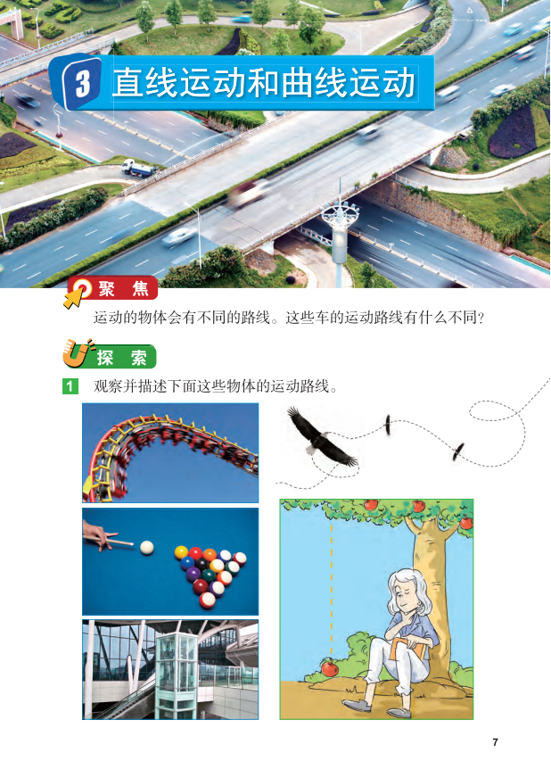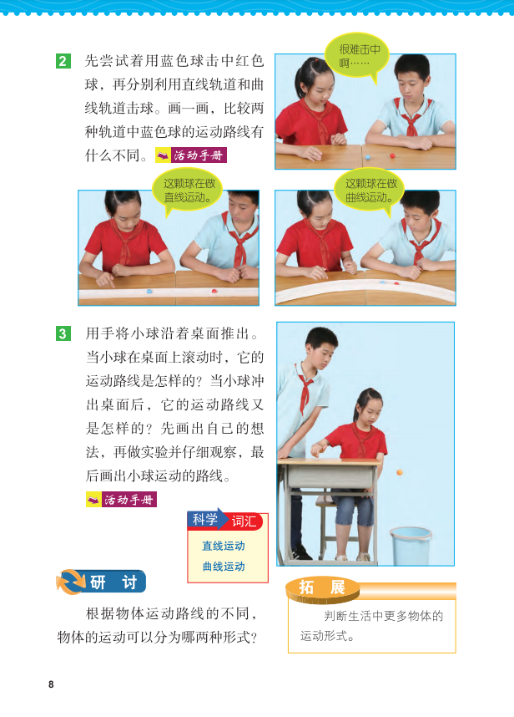
相关视频内容链接：
如果你想生动的了解《直线运动和曲线运动》的内容，就打开老师提供的网址https://www.29294.com/，进入科学声音网站，找到教科版科学三年级下，下载观看《直线运动和曲线运动》这一课的视频，肯定会对你把握这些知识有所帮助。

知识要点：
今天我们主要学习的是：
根据运动路线的不同，物体的运动分为直线运动和曲线运动。

